**ACTIVITY PERTEMUAN 5**

**NAMA : MUHAMMAD TARMIDZI BARIQ**

**NPM : 51422161**

**KELAS : 3IA11**

**MATERI: Logika Game**

**MATA PRAKTIKUM : GRAFIK KOMPUTER 2**

NEW PROJECT

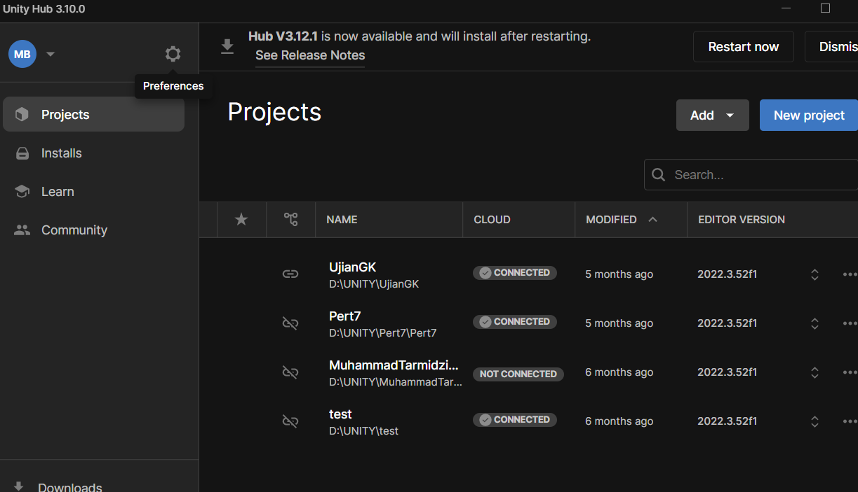

3D(built-in render Pipelinie) -> berikan nama project -> create project

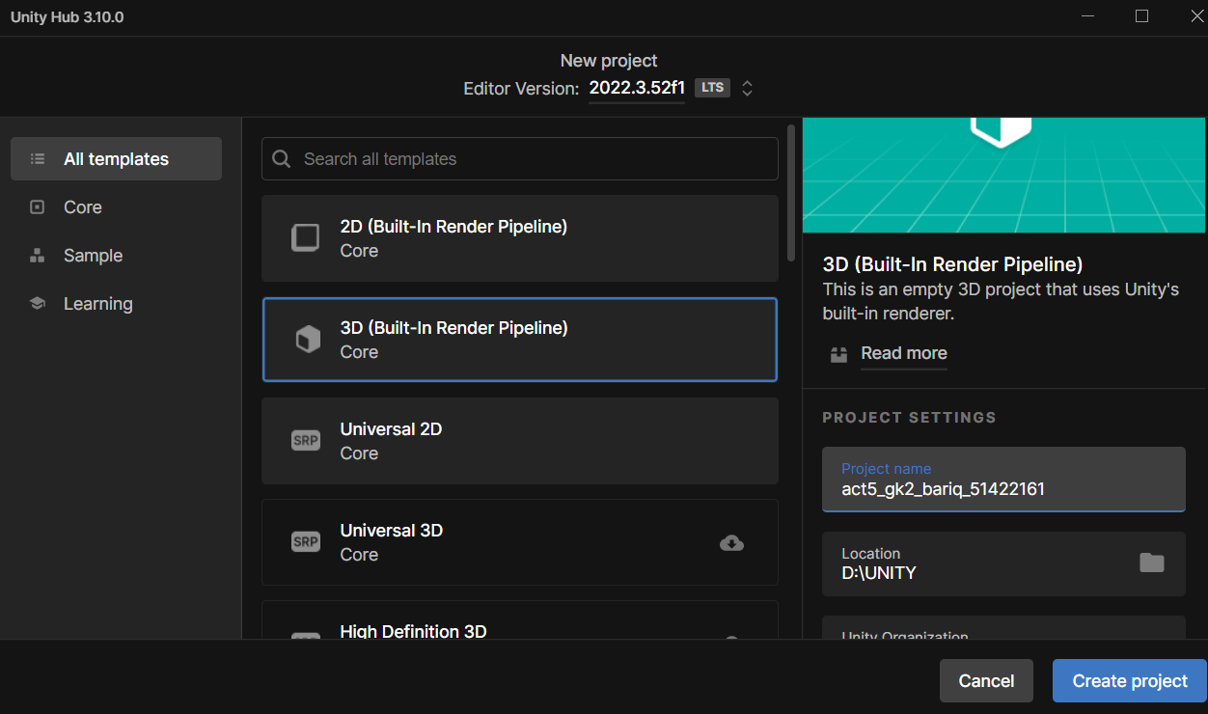

Klik kanan pada asset -> Create -> Folder -> kasih nama Scripting

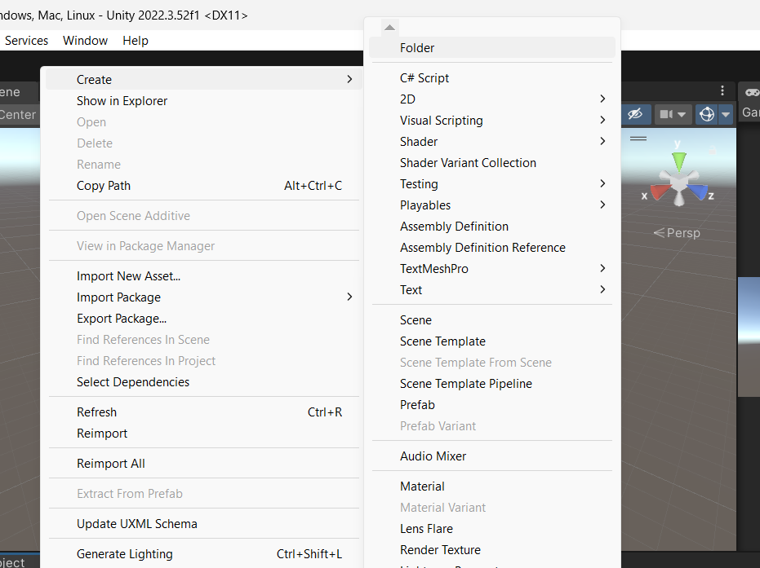

Pilih create -> C# Script - > kasih nama file Camera Mouvement Mouse

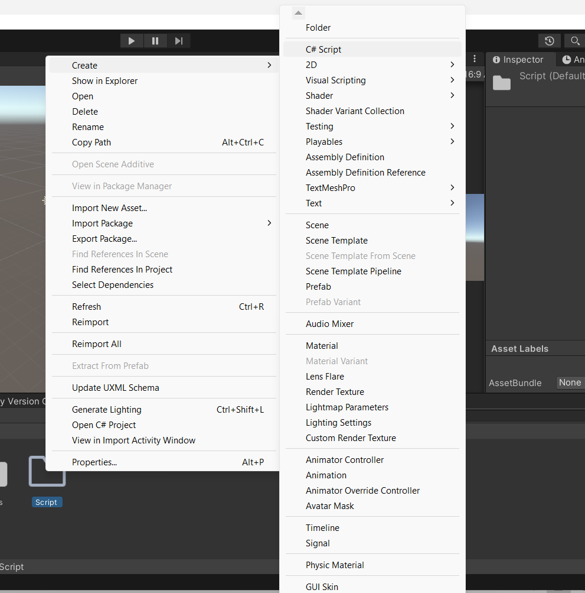

Ketik kode berikut dan jangan lupa disave

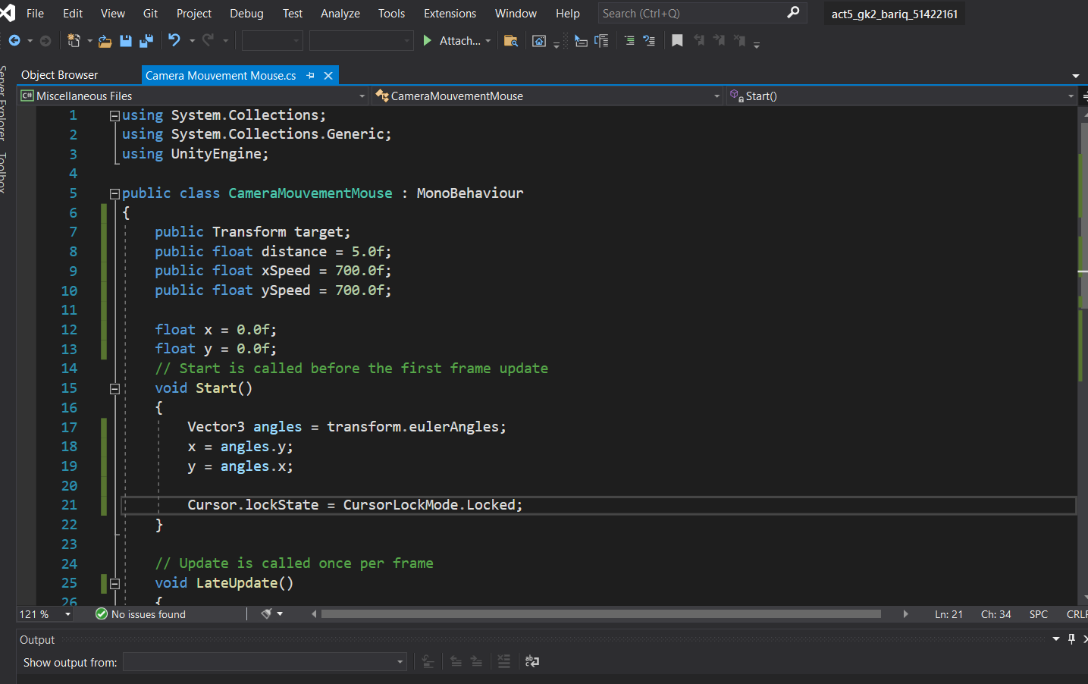

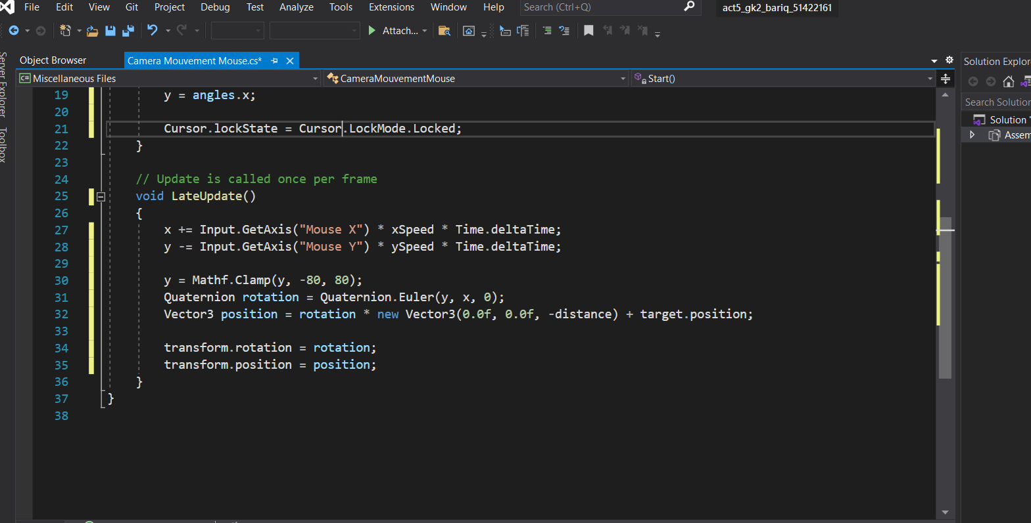

Drag n drop file tersebut ke unity asset

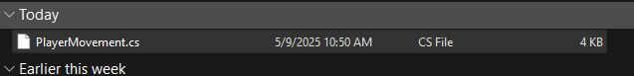

Klik 2x playerMovement akan terbuka code editor

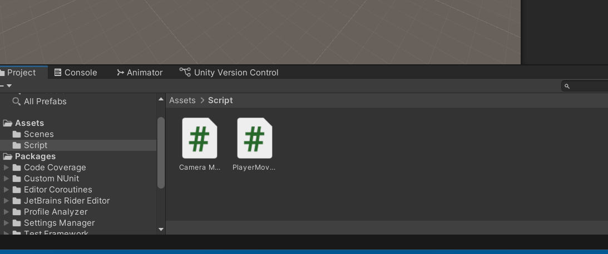

Code playerMovement.cs

